Sistema de Inventario para Materia Prima

(S.I.M.P)

Juan Carlos Mican Muñoz

Jhorman Alexander Culma Hermosa

Julián Darío Triana Mosquera

Servicio nacional de aprendizaje

2558104 G1 Análisis y desarrollo de software

2022

TABLA DE CONTENIDOS

Resumen 3

Objetivo general 4

Objetivos específicos 4

Planteamiento del problema 6

Alcance del proyecto 7

Justificación del proyecto 8

Antecedentes 9

Encuestas y resultados 28

BPMN mapas 33

Cronograma Gantt 33

Ficha técnica del producto o servicio 34

Referencias 34

# Resumen

El Sistema de inventario de materia prima para pizzería (SIMP) es un sistema de registro de inventarios de materia prima. El sistema estará almacenado y desplegado en la red de internet para su fácil acceso y uso, orientado a satisfacer las necesidades del cliente de naturaleza administrativa, con el fin de hacer competitivo al negocio de pizzería Anguie en el mercado actual.

# Objetivo general

El Sistema de inventario de materia prima para pizzería tiene como objetivo principal suplir las necesidades de gestión Desarrollar e implementar un sistema de gestión de inventario de materia prima efectivo que permita a la empresa mantener un control adecuado sobre los productos de materia prima disponibles. de registros como son los ingresos de materias primas las salidas de estas. Todo por medio de un sistema informático con acceso por red.

# Objetivos específicos

1. Levantar información:
   1. Definir las fuentes de datos para la información sobre materia prima.
   2. Identificar las unidades de medida y las categorías de materia prima a rastrear.
2. Identificar el problema:
   1. Analizar los desafíos actuales en el manejo de inventario de materia prima.
   2. Identificar las deficiencias en el proceso actual.
3. Identificar y validar los requisitos funcionales y no funcionales del proyecto:
   1. Enumerar y priorizar los requisitos funcionales, como la capacidad de agregar, editar y eliminar elementos del inventario.
   2. Definir los requisitos no funcionales, como la seguridad, el rendimiento y la escalabilidad.
4. Modelar los casos de uso:
   1. Crear diagramas de casos de uso que representen las interacciones entre los usuarios y el sistema.
5. Documentar los casos de uso extendidos:
   1. Detallar los flujos de eventos de los casos de uso, incluyendo excepciones y condiciones de éxito.
6. Maquetar el proyecto:
   1. Diseñar una interfaz de usuario que refleje cómo los usuarios interactuarán con el sistema.
7. Desarrollar el sistema informático:
   1. Implementar el sistema de inventario de materia prima de acuerdo con los requisitos definidos.
8. Validar la calidad del producto mediante pruebas de software:
   1. Realizar pruebas de unidad, integración, y aceptación para asegurar que el sistema cumple con los requisitos y funciona correctamente.
9. Mantener el sistema informático:
   1. Establecer un plan de mantenimiento a largo plazo para garantizar que el sistema siga siendo eficiente y actualizado.

# Planteamiento del problema

¿Como se puede mejorar la gestión de productos y procesos en una empresa? La empresa Anguie pizza enfrenta problemas de gestión de inventario sobre materia prima debido a la falta de sistemas de archivo y registro, lo que resulta en la falta de disponibilidad de ingredientes frescos y en el desperdicio de alimentos. Como resultado, la empresa está experimentando pérdidas económicas y baja eficiencia en su actividad empresarial.

# Alcance del proyecto

El Sistema Informático de Inventario de Materia Prima (SIMP) es una solución integral diseñada para facilitar la gestión eficiente de los datos relacionados con el inventario de materia prima. Este proyecto tiene como objetivo principal proporcionar a la organización una herramienta tecnológica que optimice la administración y seguimiento de los recursos de materia prima. A continuación, se detallan los componentes:

Base de Datos: Se implementará una base de datos robusta que almacene la información detallada sobre la materia prima, incluyendo descripciones, cantidades, ubicaciones y registros históricos.

Interfaz Gráfica Eficiente y Sencilla: La interfaz de usuario se diseñará de manera intuitiva y amigable para garantizar una experiencia de usuario agradable y eficiente. Los usuarios podrán realizar acciones como agregar, editar y eliminar elementos del inventario con facilidad.

Motor de Búsqueda: Se incorporará un motor de búsqueda que permita a los usuarios localizar rápidamente los elementos de materia prima en función del nombre.

# Justificación del proyecto

En la actualidad la microempresa Anguie no cuenta con el control de su inventario de materias primas como para poder competir en el contexto actual del mercado colombiano, ya que el mercado colombiano a raíz de la pandemia de coronavirus se avisto obligado a evolucionar e implementar sistemas informáticos para una mayor eficiencia y competitividad en el mercado; además de mantenerse competitivos obtendría beneficios como:

* + La planeación en compras de productos
  + Historial del valor de los insumos
  + Detección de productos infructíferos
  + Ajustes de precios

# Antecedentes

1: Alegra

Alegra es una aplicación contable diseñada para gerentes de micros y pequeñas empresas.  
Esta herramienta cuenta con una gran variedad funciones administrativas, entre las cuales se destacan sus funciones de facturación, control de gastos, inventario y reportes de estado del negocio. (Alvarado, 2020)

Otras de las ventajas de Alegra es que permite a todos los usuarios de una empresa conocer las cifras administrativas, a la vez que facilita la labor del asesor contable porque los datos se ingresan de forma rápida y ordenada. Además, con Alegra puedes generar los reportes necesarios para cumplir con los requisitos contables. (Alvarado, 2020)

Figura 1

Página principal

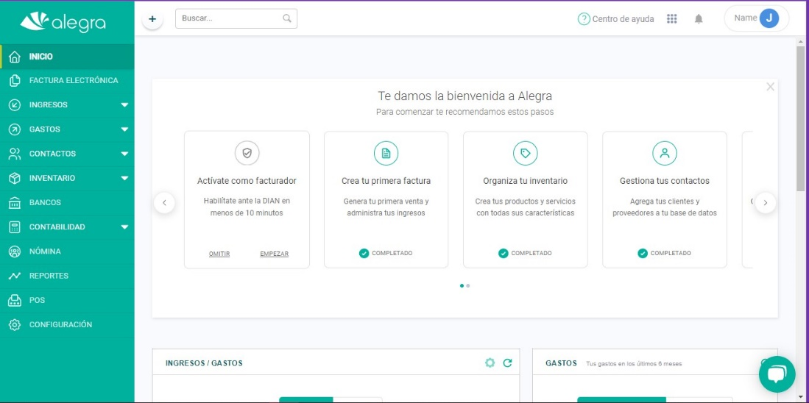

Nota: (alegra, 2022), Pagina inicial de alegra en donde se ve el menú y su distribución.

Figura 2

Ingresos

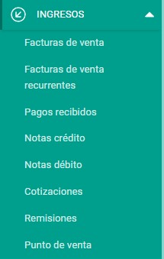

Nota: (alegra, 2022), Se ve el apartado del área de ingresos que contiene las facturas de venta y pagos recibidos

Figura 3

Gastos

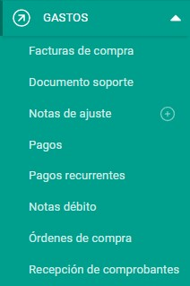

Nota: (alegra, 2022), Se ve el apartado del área de egresos en donde se ven las facturas, pagos y recepción de comprobantes.

Figura 4

Inventarios

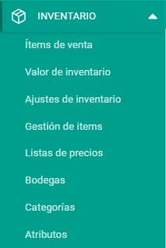

Nota: (alegra, 2022), El área de inventarios contiene los submenús de ítems, valor del inventario y gestión de inventarios.

Figura 5

Contabilidad

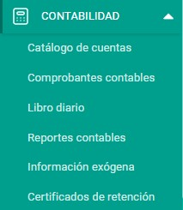

Nota: (alegra, 2022), El menú de contabilidad está contenido los libros diarios y los reportes contables.

Figura 6

Reportes

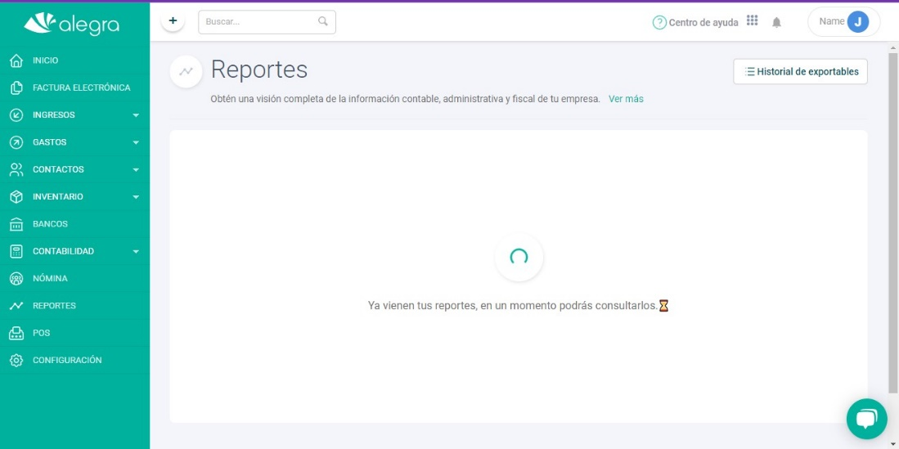

Nota: (alegra, 2022), En el área de reportes podemos encontrar multitud de reportes, pero los básicos serían los siguientes:

Figura 7

Reportes 1

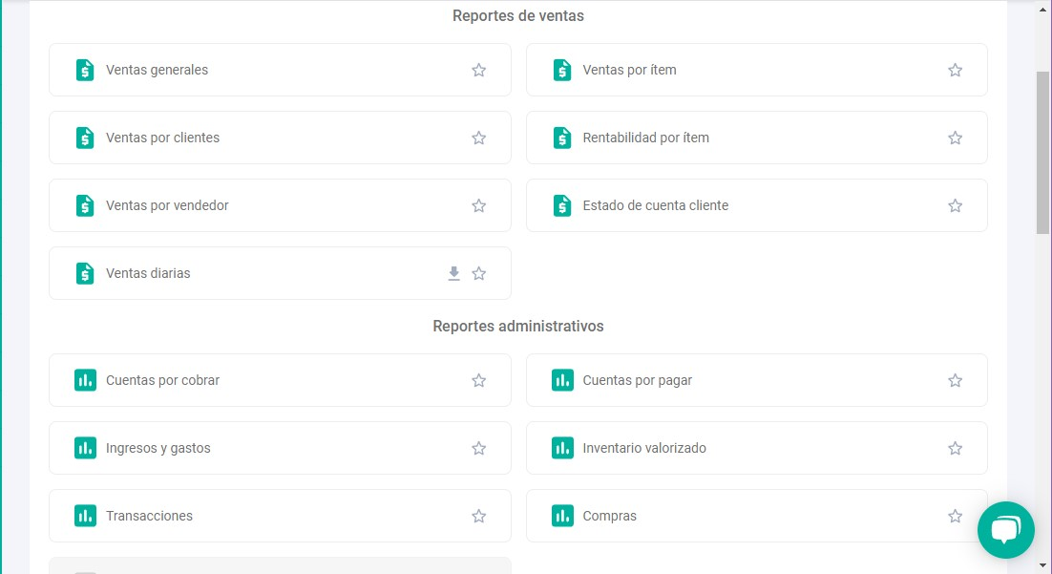

Nota: (alegra, 2022), Reportes de ventas ya administrativos.

Figura 8

Reportes 2

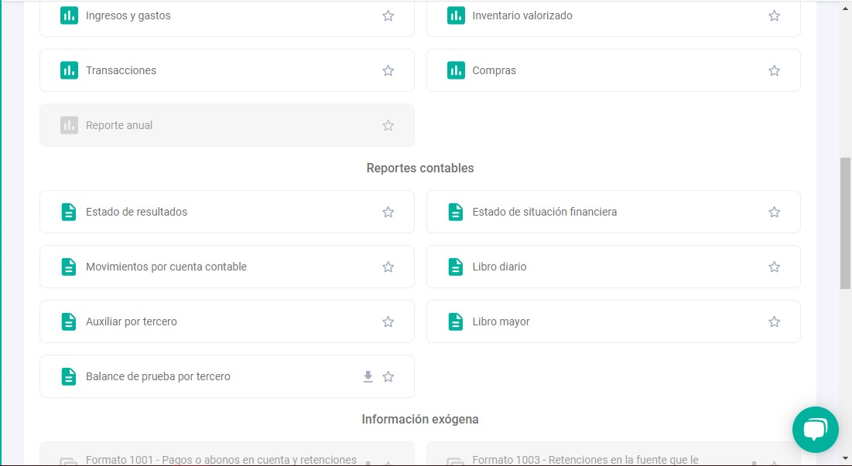

Nota: (alegra, 2022), Reportes contables.

Figura 9

Reportes 3

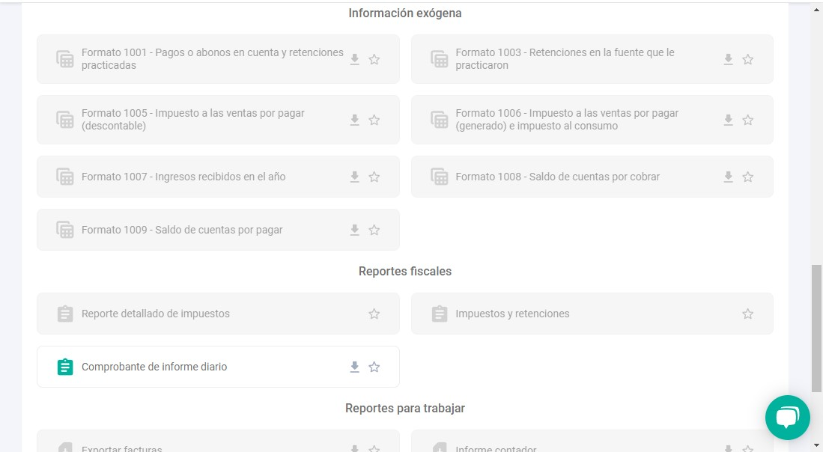

Nota: (alegra, 2022), Reportes fiscales.

Figura 10

Reportes 4

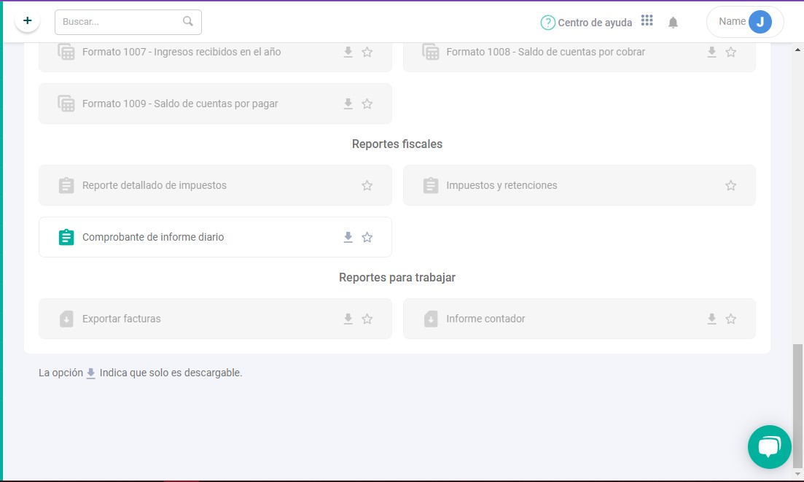

Nota: (alegra, 2022), Reportes para trabajar.

Figura 11

Reportes 5

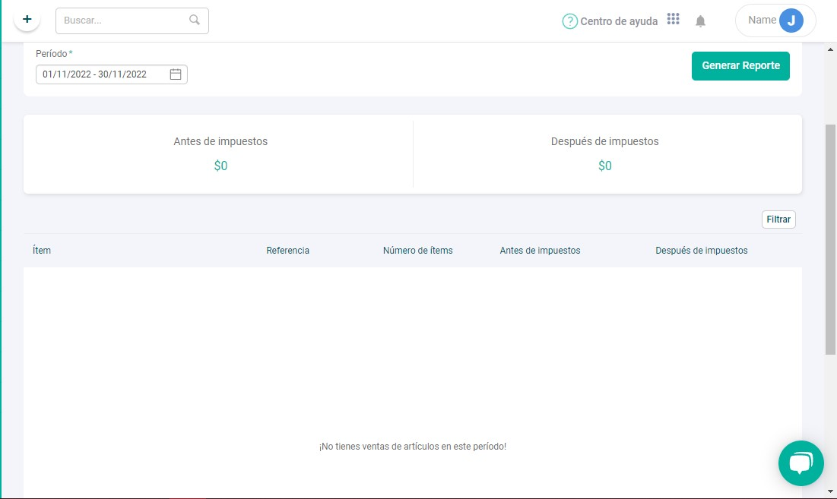

Nota: (alegra, 2022), Reportes por productos.

Figura 12

Reportes 6

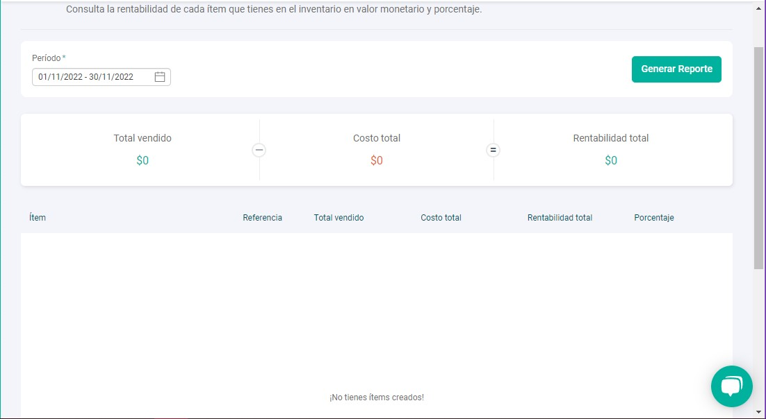

Nota: (alegra, 2022), Reportes de guanacias por producto.

Figura 13

Reportes 7

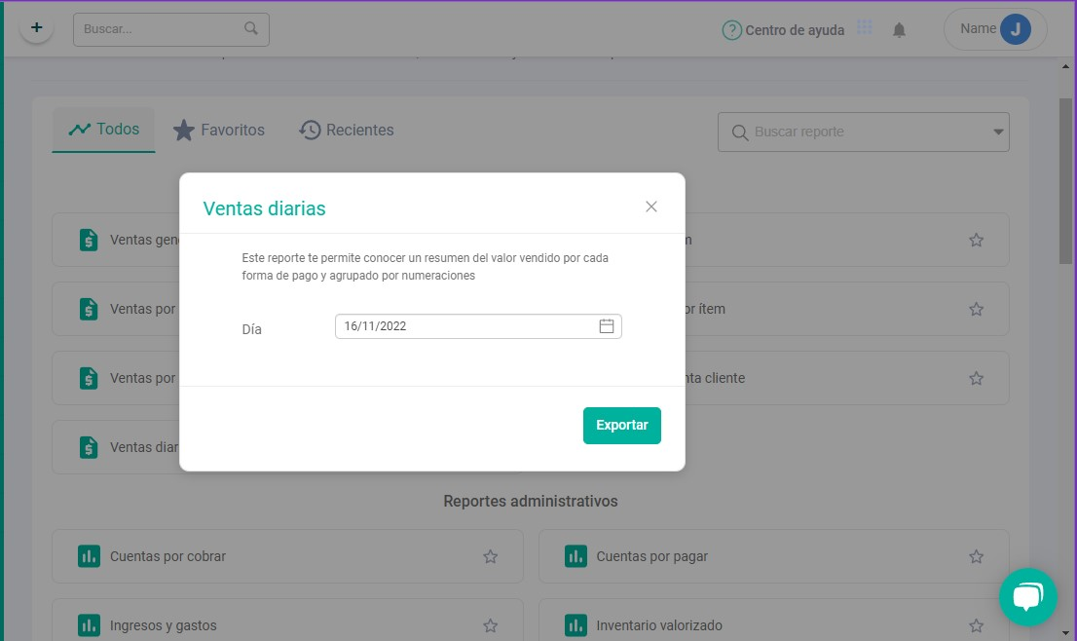

Nota: (alegra, 2022), Reportes de ventas diarias.

Figura 14

Reportes 8

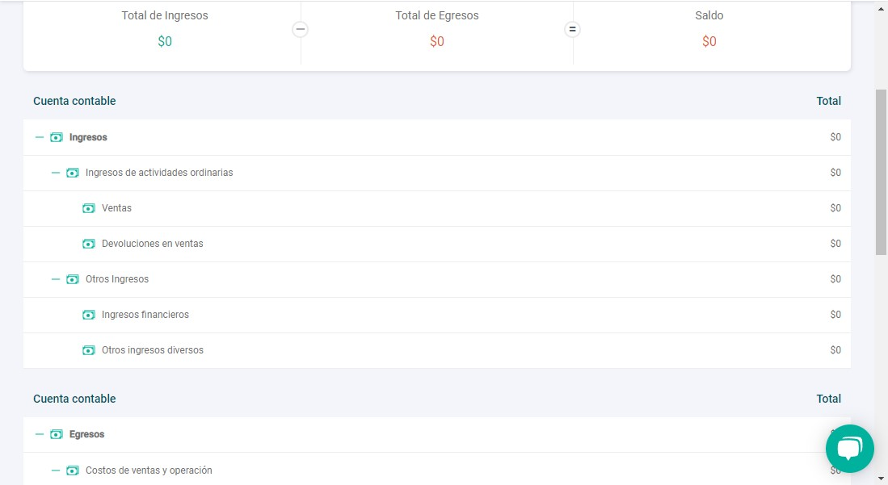

Nota: (alegra, 2022), Reportes por ingresos y gastos.

2: Zoho Inventory

Zoho Inventory es un software de gestión de inventario basado en la nube que te ayuda a crear y gestionar tus pedidos de compraventa y a realizar un seguimiento de tu inventario. (Zoho Inventory, 2021)

Figura 15

Vista general de zoho

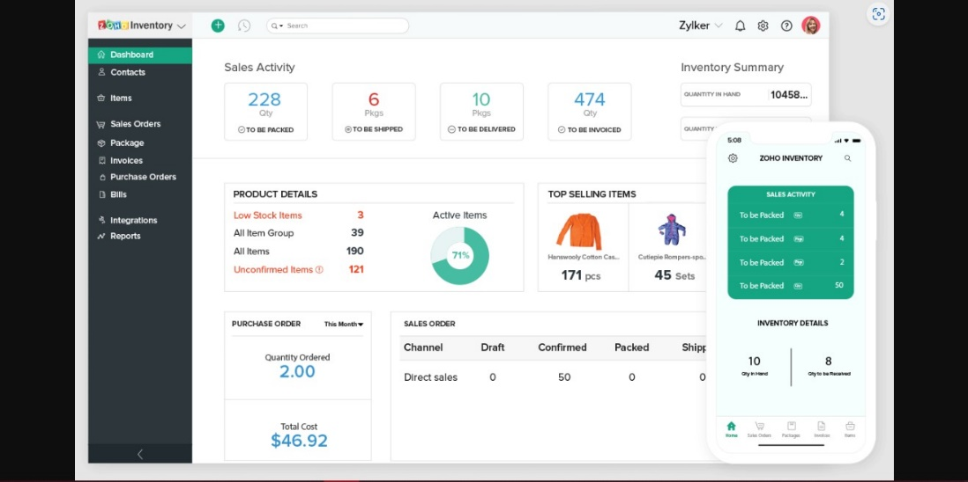

Nota: (Go Biz IT, 2022)

Es la vista general del sitio web

Figura 16

Submenús zoho

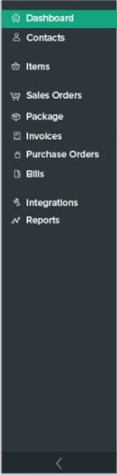

Nota: (Go Biz IT, 2022)

Imagen de los submenús de zoho inventory en donde se aprecian los ítems y los reportes.

Figura 17

Información por productos

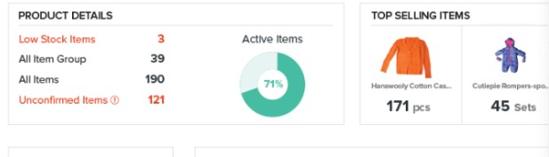

Nota: (Go Biz IT, 2022)

Reportes de productos del inventario como ítems confirmados y por confirmar.

3: ODOO

ODOO ERP es el software libre de gestión empresarial capaz de cubrir todas las necesidades de tu negocio, gracias a la integración de sus múltiples aplicaciones: Odoo CRM contabilidad, inventario, marketing online, gestión de proyectos, recursos humanos, etc.

Odoo cuenta con una aplicación para cada necesidad empresarial, reuniendo en una única plataforma, tu solución personalizada, rentable y modular, lo que permitirá a tu organización ahorrar tiempo y recursos, gestionando de forma unificada tu negocio. (¿Qué es Odoo y para qué sirve? | inDAWS TM, s. f.)

Figura 18

Información por productos

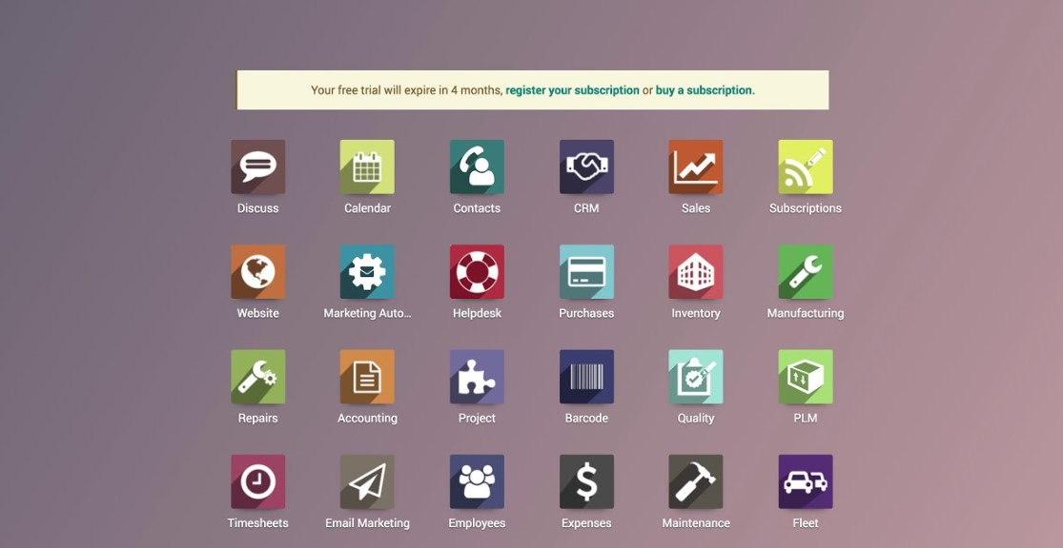

Nota: (Nicholas Kosinski, 2018)

En la imagen se aprecian los diferentes modos de servicio de ODOO

Figura 19

Inventarios ODOO

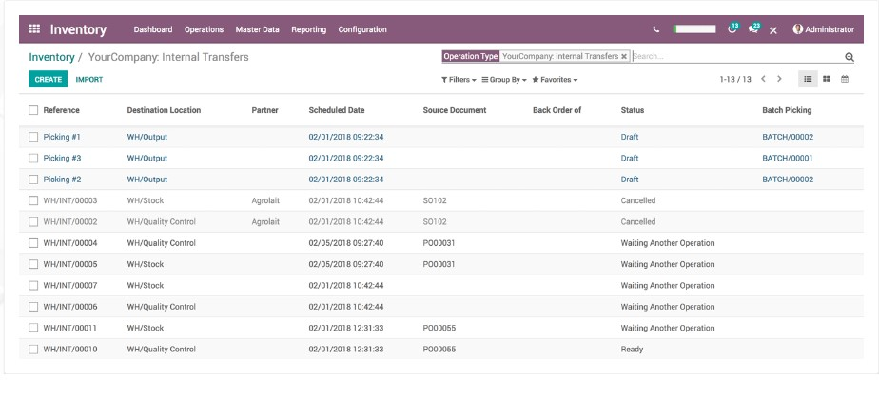

Nota: (The #1 Open Source Inventory Management | Odoo, s. f.)

Módulo de inventario de ODOO

Figura 20

Ventas de ODOO.

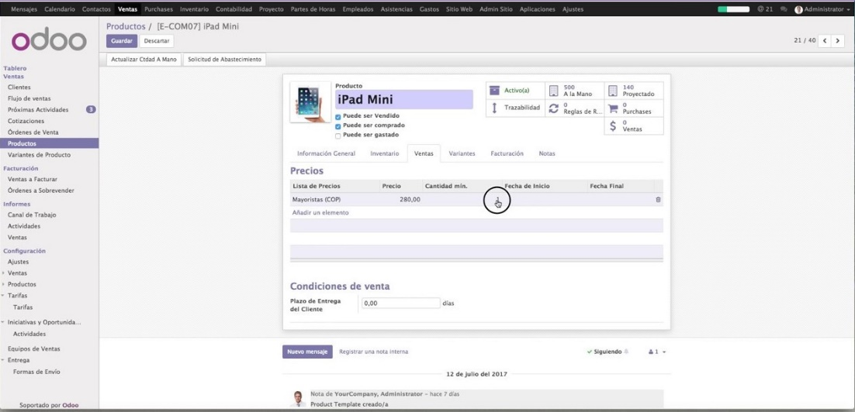

Nota: (TTISOLUTIONS, 2017)

Apartado de ventas de ODOO

Figura 21

Compras



Nota: (Compras | Odoo Perú, s. f.)

Apartado de compras de ODOO

3: SAP

SAP es uno de los principales fabricantes de software para la gestión de procesos empresariales a nivel mundial, gracias al desarrollo de soluciones que facilitan el procesamiento eficaz de los datos y el flujo de información en las organizaciones. (España, 2021)

Figura 22

Reportes SAP



Nota: (Hernández & Hernández, 2019)

Algunos reportes de SAP

Figura 23

Ventas SAP

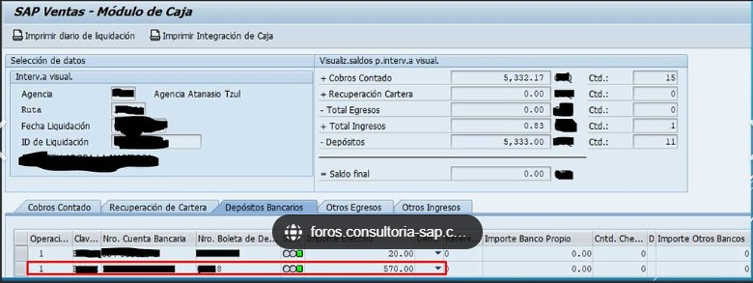

Nota: (consultoría, 2020)

apartado de ventas de SAP

Figura 24

Compras SAP

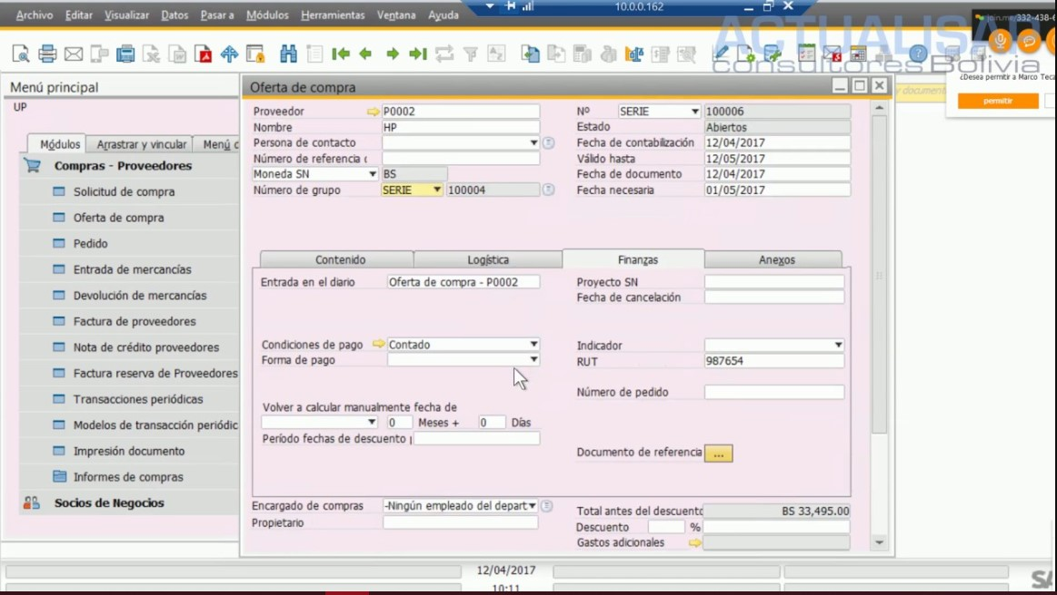

Nota: (Actualisap Bolivia, 2017)

Apartado de SAP en el área de ventas

# Encuestas y resultados

Entrevista 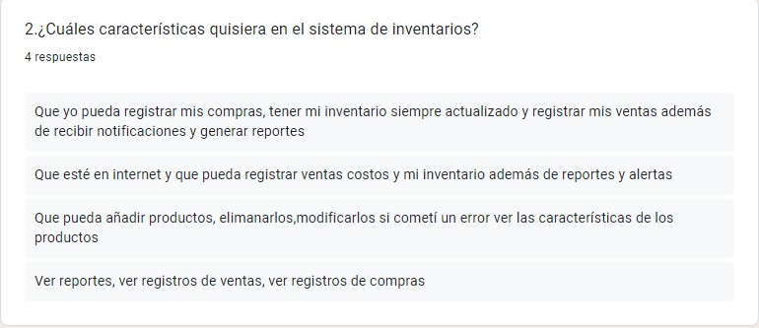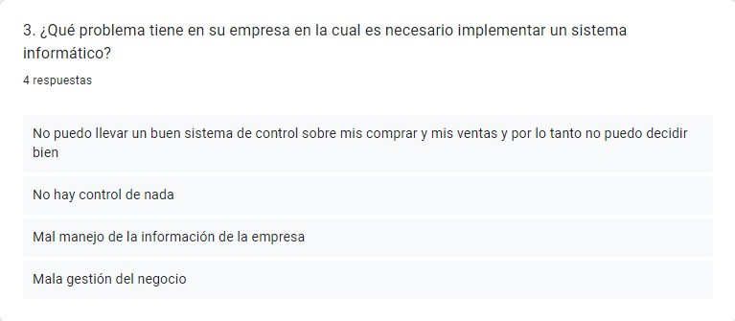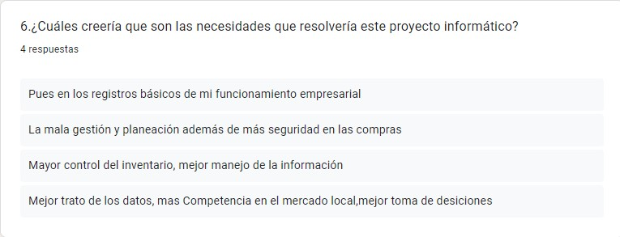

Formulario

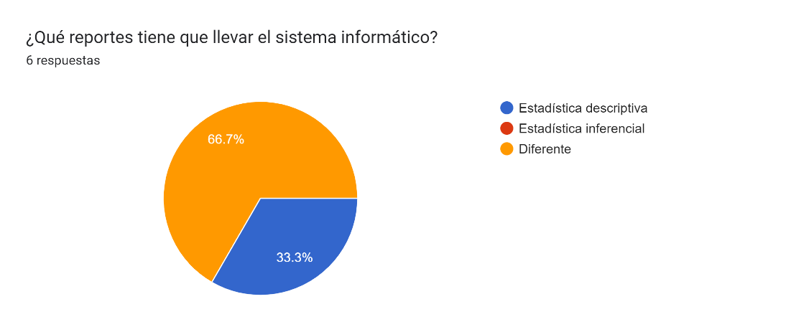

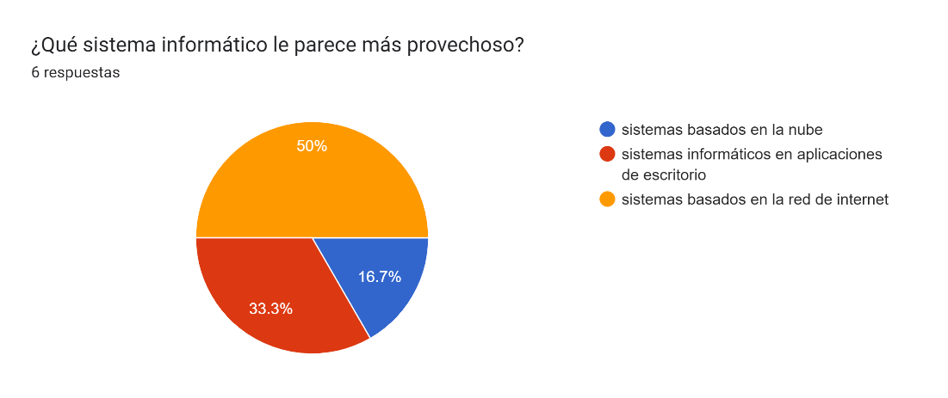

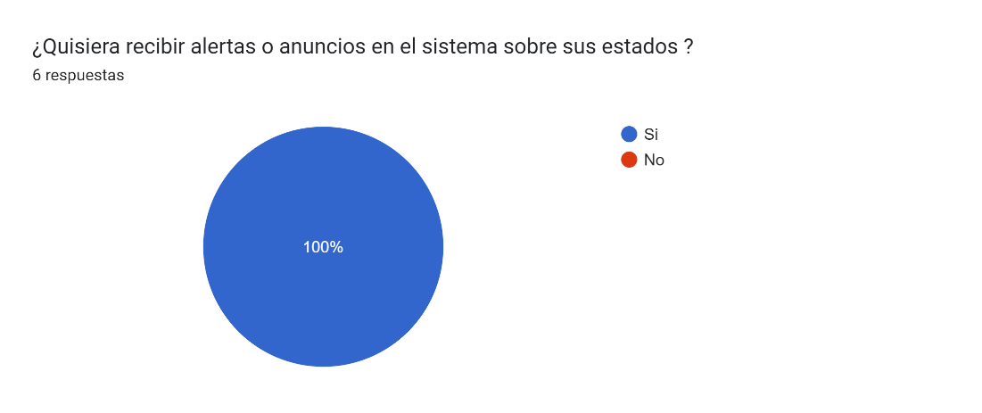

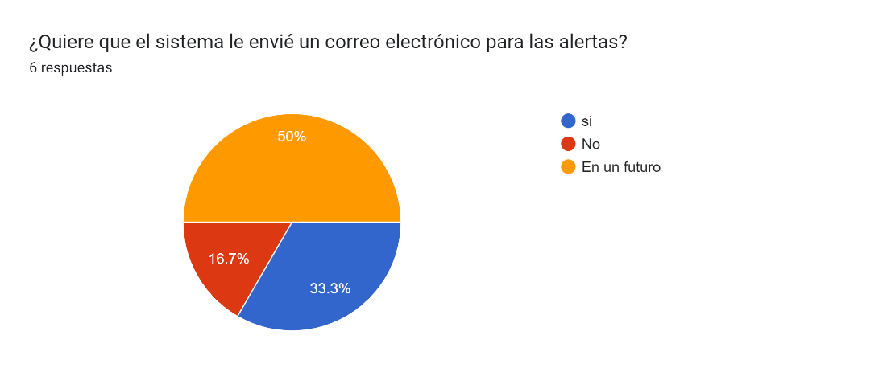

# BPMN mapas

1 BPMN de modificación de inventarios.

Figura 25

BPMN de SIERP

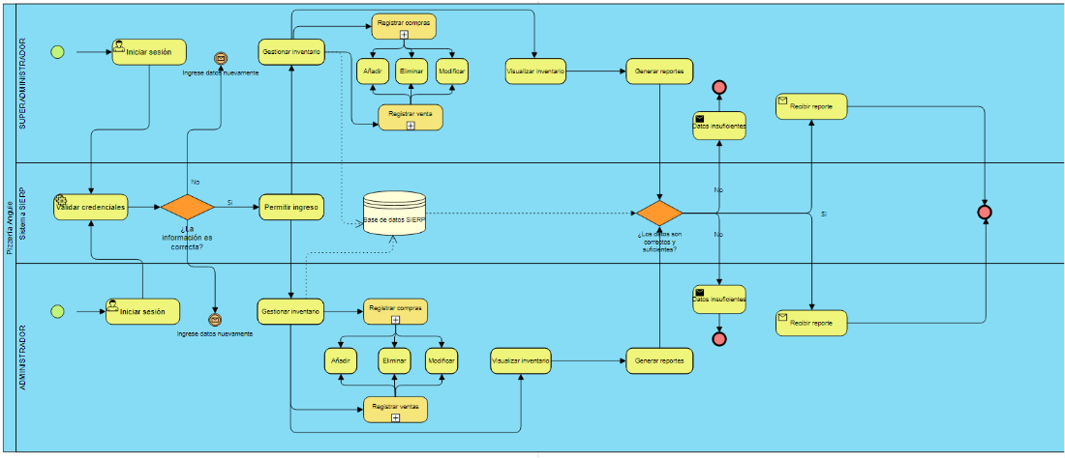

Nota: Foto: [SIERP F.PNG](https://soysena-my.sharepoint.com/:i:/g/personal/jcmican1_soy_sena_edu_co/EaGUnI4H8ddLuBzlgFv4S60BhokJYdiWCtcTBmWcuVDoZA?e=EoJbMo)

# Cronograma Gantt

Nuestro diagrama de Gantt para organizar y repartir nuestras tareas para realizar el proyecto de forma efectiva:

Cronograma de Gantt: <https://soysena-my.sharepoint.com/:x:/g/personal/jcmican1_soy_sena_edu_co/EbBiYnvd2hBGrYfc4U4Ua14BYYdSbjECeJAIFLH8XUl_lg?e=tPf2J6>

# Ficha técnica del producto o servicio

Ficha de los dispositivos requeridos para su funcionamiento:

Ficha técnica: <https://soysena-my.sharepoint.com/:w:/g/personal/jcmican1_soy_sena_edu_co/ETKYfc5vDB9EmPTSeh-5Mr8BYPSJpK2VGaCod53_B_xBYw?e=KpnGau>

Proveedores comparación: <https://soysena-my.sharepoint.com/:w:/g/personal/jcmican1_soy_sena_edu_co/EX18bD4MvP1LnBLe19toSdsBFGTXheS87-n_xZ7K33A3Kg?e=I7DGlN>

# Referencias

Alvarado, S. (2020, 4 mayo). *▷ Alegra, la aplicación contable para emprendedores*. Alegra Blog. Recuperado 19 de octubre de 2022, de <https://blog.alegra.com/alegra-la-aplicacion-contable-para-emprendedores/>

*Zoho Inventory*. (2021, 25 junio). GetApp. Recuperado 19 de octubre de 2022, de <https://www.getapp.es/software/102457/zoho-inventory>

*¿Qué es Odoo y para que sirve? | inDAWS TM*. (s. f.). inDAWS. Recuperado 19 de octubre de 2022, de <https://www.indaws.es/que-es-odoo>

España, S. (2021, 3 junio). *¿Qué es SAP?* SAP España News Center. Recuperado 19 de octubre de 2022, de <https://news.sap.com/spain/2020/10/que-es-sap/>

alegra, a. (2022). *Alegra*. alegra.com. <https://app.alegra.com/stamp-document-received/management>

Go Biz IT. (2022, 8 agosto). *Inventory Management Software - GoBiz IT Zoho Advanced Partner*. Go Biz IT - Awesome Zoho Advanced Partner. <https://www.gobizit.com/zoho-inventory-management-software/>

Nicholas Kosinski. (2018, 12 agosto). *Odoo Document Storage*. YouTube. <https://www.youtube.com/watch?v=efjrZP-S5Bo>

*The #1 Open Source Inventory Management | Odoo*. (s. f.). Odoo S.A. <https://www.odoo.com/es_ES/app/inventory>

TTISOLUTIONS. (2017, 19 julio). *Odoo Ventas - Tutorial 1 - Creación Listas de Precios*. YouTube. <https://www.youtube.com/watch?v=j3obGu903V4>

*Compras | Odoo Perú*. (s. f.). GRUPO ODOO S.A.C. <https://www.operu.pe/compras>

Hernández, H. & Hernández, H. (2019, 10 febrero). *SAP Crystal Reports Viewer 2016 - Descargar para PC Gratis*. Malavida. <https://www.malavida.com/es/soft/sap-crystal-reports-viewer/>

consultoria, fc. (2020, 15 junio). *Consulta SAP Ventas Modulo de Caja*. Ayuda SAP. <https://foros.consultoria-sap.com/t/consulta-sap-ventas-modulo-de-caja/47799>

Actualisap Bolivia. (2017, 14 abril). *Seminario Online Gratuito - Módulo de Compras SAP Business One*. YouTube. <https://www.youtube.com/watch?v=XBLeIQNnbFU>